ATELIERS
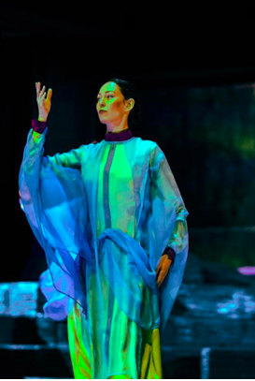
D'EURYTHMIE
FONDATION
PERCEVAL
Grande Salle
1162 Saint-Prex

Ioana FARCASANU
Eurythmiste / Actrice
Violoncelle
Philippe Strittmatter

24 mai 2026
9h30-12h

1er septembre
2024
9h30-12h

Organisation
ASSOCIATION
Terre de Ressources Léman
VOIR
AVEC LES YEUX DE L’ÂME
De simples expériences eurythmiques, observées avec conscience et soin, peuvent ouvrir une nouvelle voie vers un monde de phénomènes, cachés derrière les processus matériels- visibles.
Concentration et expansion, croissance et flétrissement, sommeil et éveil, rire et pleurer sont des groupes de polarités qui ont incontestablement quelque chose en commun.
A travers des exercices eurythmiques, --- musicaux et poétiques --- nous chercherons à nous mettre sur la voie de la découverte de nos capacités cachées.
Diriger notre attention simultanément sur deux ou plusieurs choses sera un des pas sur ce chemin. Par exemple, tenir en conscience tant le phénomène extérieur que son écho intérieur dans un parfait équilibre des forces.
La Série Evolutive sera introduite et développée sur une période plus longue, compte tenu de ses nombreux aspects intrinsèques, en tant que thème pour nos réunions futures.

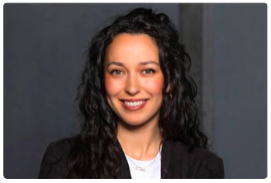
Ioana Farcasanu
Née à Bucarest, Ioana est diplômée en 2008 de l'Université Nationale des Arts du Théâtre et du Cinéma de Bucarest (écriture de scénari). Après une formation et une participation au Logos Theater, studio de théatre pour les arts de la parole et l'art mysteriel, sous la direction d'Oswald Gayet, Ioana se forme à l'Eurythmeum CH et en 2021 devient membre des ensembles d'eurythmie Faust et Parsifal du Goetheanum. En 2023, elle participe également à la scène du Goetheanum en tant qu'actrice pour les Drames Mystères (rôle de Maria). Elle devient membre de la troupe du Goethéanum en septembre 2023.
Photo : Laura Pfaehler
Ioana FARCASANU
Eurythmiste / Actrice

ASPECTS PRATIQUES
Habits souples et chaussons d'eurythmie

Coût de l'atelier : 50 CHF par personne (Thés et café offerts)
Pour une meilleure organisation de cet atelier, merci de vous inscrire au plus tôt !
Renseignements et inscriptions :
fr.chapelle@gmail.com
079/445.25.15

